Jóanes Nielsen

- Greið frá um Jóanes Nielsen
- Hvørjar bøkur hevur hann skrivað?
- Finnið ummæli um “Glansibílætasamlarnar”

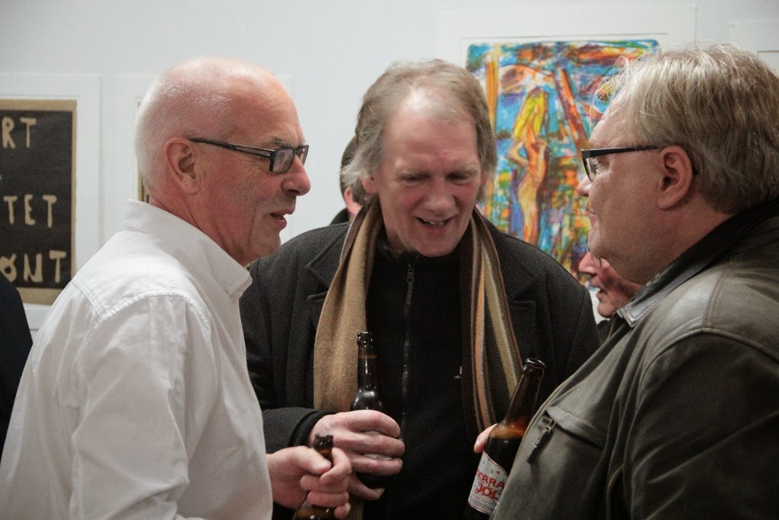
Dette billede efter Ukendt forfatter er licenseret under CC BY-NC-ND

